COMUNICADO DE IMPRENSA
OPEN MIND lança o hyperMILL 2026
Para maior desempenho e confiabilidade do processo
Wessling (Alemanha), 17 de junho de 2026 – Com a versão 2026 do pacote CAD/CAM hyperMILL, a OPEN MIND Technologies AG aumenta significativamente a velocidade de criação de programas NC e a confiabilidade do processo. Pela primeira vez, o software e a simulação baseada em código NC do hyperMILL VIRTUAL Machining passam a oferecer suporte a novos tipos de ferramentas e cabeçotes angulares.
A versão 2026 permite a integração completa de cabeçotes angulares na programação CAM do hyperMILL. O cabeçote angular é definido como parte da ferramenta NC e configurado por meio do hyperMILL TOOL Builder. A máquina virtual considera consistentemente os cabeçotes angulares durante a geração do código NC, a otimização das trajetórias, a simulação e a verificação de colisões. Mesmo fases críticas, como aproximação e retração com cabeçote angular, são simuladas de forma completa e confiável. O hyperMILL VIRTUAL Machining Optimizer otimiza automaticamente as trajetórias de ferramenta para usinagem com cabeçotes angulares. A aproximação por meio de uma curva também permite acesso seguro a áreas de difícil alcance da peça. Inicialmente, essa função está disponível para controles Siemens (SINUMERIK 840D) e Heidenhain.
Usinagem de entalhe 2D para superfícies de vedação perfeitas
A usinagem de entalhe 2d, também conhecida como aplainamento de contorno, passa a ser suportada tanto nas estratégias de usinagem quanto na simulação. Essa tecnologia permite acabamentos de superfície impecáveis e sem arranhões, conforme exigido para superfícies de vedação na fabricação de baterias, na indústria de semicondutores e na indústria de moldes e matrizes. Como eixo de arrasto, o eixo do fuso garante que a ferramenta seja continuamente guiada de forma perpendicular ao contorno.

Usinagem 3D e 5 eixos de material residual mais confiável
A usinagem de material residual foi ainda mais automatizada na versão 2026 do hyperMILL. Os algoritmos de cálculo das estratégias “Nível Z”, “Paralelo” e “Normal” foram redesenhados para tornar o processamento das áreas de material residual mais confiável e eficiente. Como resultado, essas áreas são detectadas com maior precisão e usinadas de forma mais segura. As especificações de avanço são consideradas de forma confiável, resultando em trajetórias de ferramenta mais uniformes. Além disso, o sistema integra automaticamente uma sobreposição suave em áreas íngremes, planas e de transição durante os movimentos de entrada e saída. Essa automação se aplica tanto à usinagem 3D quanto à usinagem em 5 eixos. Neste último caso, os usuários podem utilizar a nova opção “Ângulo de folga mínimo” para definir uma distância mínima entre a haste da ferramenta e a peça, garantindo a usinagem com um ângulo de folga controlado.
Torneamento com hyperMILL: menor tempo de programação e maior confiabilidade do processo
Com o recurso “CAM Plan Turning”, o hyperMILL passa a oferecer suporte completo para a programação de peças torneadas e fresadas-torneadas. Frequentemente, a programação de torneamento inclui apenas geometrias sem tolerâncias, ajustes ou informações de fabricação, que até então precisavam ser adicionadas manualmente — um processo demorado e sujeito a erros. O “CAM Plan Turning” permite enriquecer rapidamente os contornos de torneamento com todas as informações de fabricação relevantes, reduzindo significativamente o tempo de programação e aumentando a confiabilidade do processo para peças torneadas e fresadas-torneadas. As hyperMILL TURNING Solutions também foram ampliadas para incluir novas configurações complexas de máquinas com torreta, melhorando ainda mais a verificação de colisões.
Controle otimizado das trajetórias de erosão
No módulo hyperMILL Electrode, o controle das trajetórias de erosão foi aprimorado, permitindo um uso mais flexível dos movimentos de avanço e rápidos. Isso resulta em trajetórias de erosão otimizadas e redução dos tempos de usinagem.

Material visual disponível
O material visual a seguir pode ser baixado na Internet em:
https://kk.htcm.de/press-releases/open-mind/
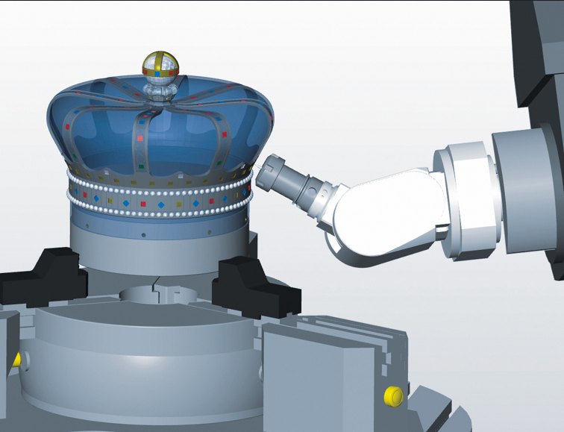  Fonte: OPEN MIND  O suporte para cabeçote angular no hyperMILL e no hyperMILL VIRTUAL Machining permite a programação e verificação confiáveis de operações de usinagem com cabeçote angular. | 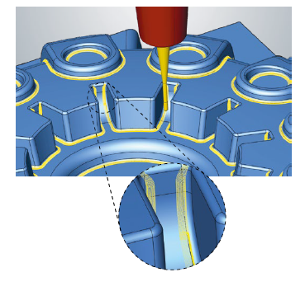  Fonte: OPEN MIND  Novas estratégias 3D para uma usinagem ainda mais confiável e eficiente das áreas de material residual.
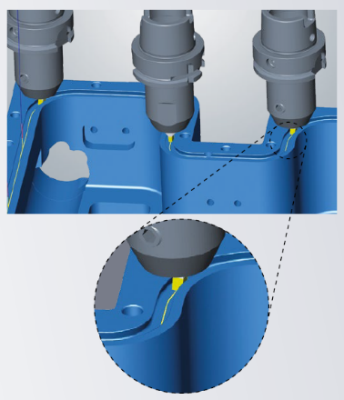  Fonte: OPEN MIND  A usinagem 2D Hale garante superfícies perfeitas, sem marcas de usinagem na direção da vedação. | 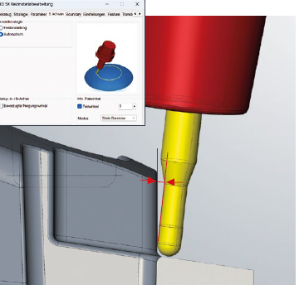  Fonte: OPEN MIND  Usinagem confiável em 5 eixos com um ângulo de desvio definido entre a haste da ferramenta e a peça.

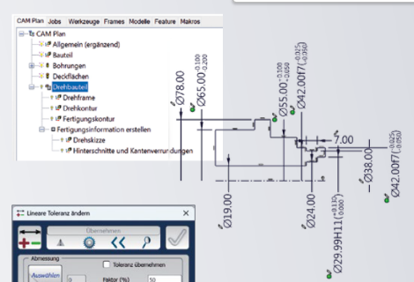  Fonte: OPEN MIND  O “CAM Plan Turning” pode enriquecer de forma rápida e consistente os contornos de torneamento com todas as informações relevantes de fabricação. | 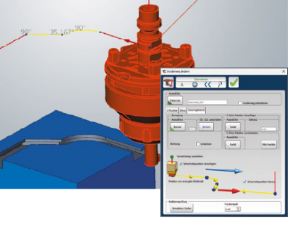  Fonte: OPEN MIND  Controle otimizado das trajetórias de erosão: defina com precisão os movimentos de avanço ou rápidos.

Material de vídeo disponível
Você pode encontrar o seguinte material de vídeo em nosso canal no YouTube:
https://www.youtube.com/playlist?list=PLUailaIP92EvJnTljgGz-v_J0k_pe_YQy

Fonte: OPEN MIND

Tutorial em vídeo: hyperMILL 2026 – Quais são as novidades?

Sobre a OPEN MIND Technologies AG
A OPEN MIND Technologies AG é um dos líderes em desenvolvimento de poderosas soluções CAD/CAM para programação de máquinas e programação independente de controladores.
A OPEN MIND desenvolve soluções otimizadas de CAD/CAM que incluem um grande número de recursos inovadores e exclusivos que podem proporcionar um desempenho superior tanto de programação quanto de usinagem. O hyperMILL é uma solução CAD/CAM totalmente modular que oferece tecnologias CAM de última geração em sua própria plataforma CAD: desde a usinagem 2,5D, 3D e de 5 eixos, bem como estratégias e soluções de torneamento para manufatura aditiva, usinagem HSC e HPC. Seja automação, simulação ou máquina virtual: as novas tendências de tecnologia expandem a gama de produtos e permitem cadeias de processos digitais contínuas. Aplicativos especiais, a interação perfeita com todas as soluções CAD populares e um serviço que prioriza o cliente completam a linha de produtos.
De acordo com o “NC Market Analysis Report 2025” compilado pela CIMdata, o hyperMILL está classificado entre as 4 principais soluções CAD/CAM em todo o mundo. As tecnologias CAD/CAM inovadoras satisfazem os mais exigentes requisitos das indústrias automotiva, médica, aeroespacial, de fabricação de moldes e ferramentas, de usinagem de produção, de unidades de produção, de energia e de semicondutores.
A participação majoritária da OPEN MIND na Hummingbird, desenvolvedora de sistemas de execução de manufatura (MES), expande o portfólio de produtos do fabricante de CAD/CAM e aprimora a gama de tecnologias de manufatura digitalizadas conectadas.
A OPEN MIND Technologies AG é uma empresa Mensch und Maschine e tem subsidiárias e parceiros de vendas qualificados em todos os continentes.
Você pode encontrar mais informações em www.openmind-tech.com.

Sede:
OPEN MIND Technologies AG, Argelsrieder Feld 5, 82234 Weßling, Alemanha
Tel.: +49 8153 933-500, Fax: +49 8153 933-501
E-mail: Info@openmind-tech.com
Website: www.openmind-tech.com

Subsidiária no Brasil:
OPEN MIND Tecnologia Brasil LTDA
Av. Andromeda, 885 SL2021
06473-000 – Alphaville Empresarial
Barueri – São Paulo
Tel.: +55 11 2424 8580
Fax: +55 11 2424 8581
E-mail: Info.Brazil@openmind-tech.com

Contato para a imprensa:
OPEN MIND Tecnologia Brasil LTDA
Renata Costa
Tel.: +55 11 2424 8580
E-mail: Renata.Costa@openmind-tech.com

Subsidiária no Portugal:
OPEN MIND Technologies Portugal, Unipessoal, Lda
Zona Industrial do Casal da Lebre • Edifício OPEN
Rua da Bélgica Lt 18 • 2430-028 Marinha Grande
Telefone: +351 244 023 359
E-mail: Info.Portugal@openmind-tech.com

Contato para a imprensa:
OPEN MIND Technologies Portugal, Unipessoal, LDA
E-Mail: Vania.Filipe@openmind-tech.com

